

Linköping 2005-12-14
Pressmeddelande

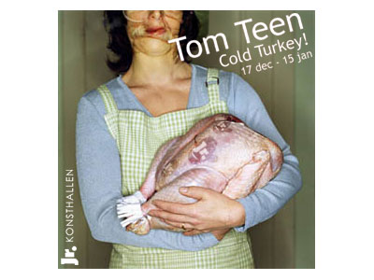

Tom Teen ´ Cold Turkey !´ 17 dec -15 jan.
Det blir nionde utställningen som Jr. KONSTHALLEN i Linköping bjuder på. Konsthallen är alltid öppen. Välkommen.

When I was 11, my mother abandoned us. We went to foster homes. I became a chronic runaway, trying to get back to her, and became addicted to drugs and alcohol. By the time I had two kids, my mother had her life back together. She told me she’d have the kids taken away from me if I didn’t straighten out. That’s when I became a born-again Christian.

Tom Teen, Alsbakk Holland 2005

Jr. KONSTHALLEN en konsthall i det mindre formatet med lokal och nationell förankring. Vår idé är att utveckla själva utställningsformen och utställningsrummet som ett sätt att vidga konstbegreppet. Verksamheten kommer utgå från konsthallen och har som främsta syfte att uppmuntra till möten mellan publik och konst.

Stöd den ideella kulturföreningen Jr.
Bli stödmedlem!
Sätt in 50.- eller mer på Pg 40 37 82 - 6
Skriv: Stödmedlem, avsändarnamn, adress & e-post,
så skickar vi medlemskortet tillsammans
med nästa vernissagekort.

Kontakta oss:

Jr. KONSTHALLEN
Klostergatan 26
582 23 Linköping

jr_info@evilfew.com
www.evilfew.com

